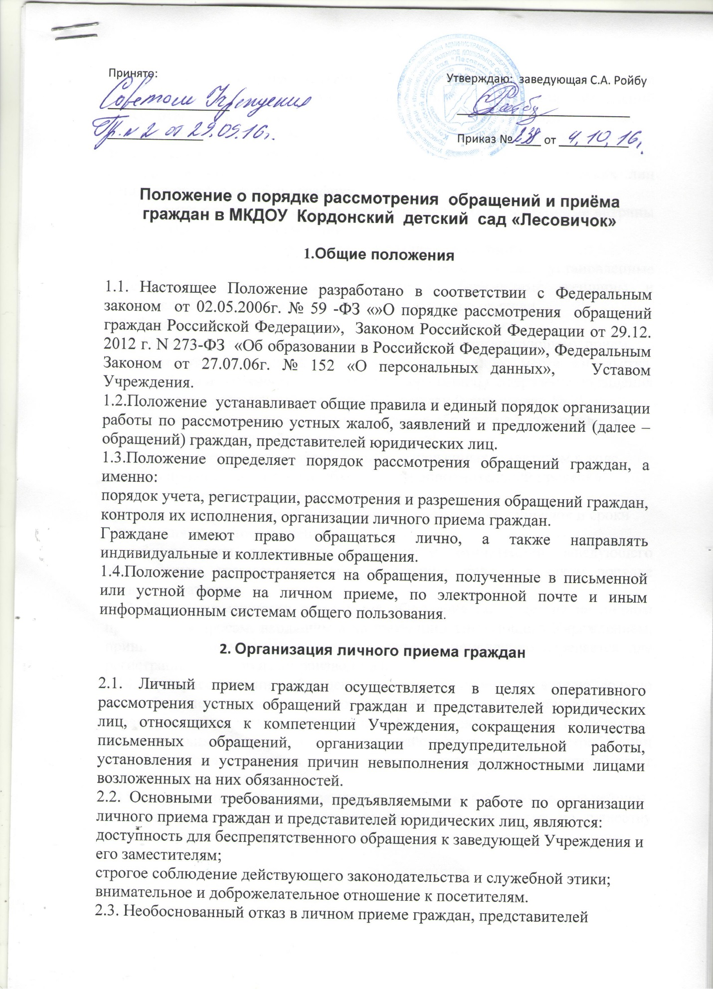

юридических лиц, необъективное разбирательство по поступившим обращениям, нарушение установленных сроков разрешения обращений влекут ответственность в соответствие с действующим законодательством.
2.4. Личный прием граждан осуществляется заведующнй Учреждения и его
заместителями по вопросам, входящим в их компетенцию.
2.5. Дни и часы приема граждан и представителей юридических лиц устанавливаются согласно графику.
2.6. Графики приема доводятся до сведения через информационные витрины и официальный сайт Учреждения.
2.7. Прием граждан осуществляется в порядке очередности.
2.8. Граждане, имеющие льготы и преимущества, установленные действующим законодательством, а также беременные женщины и посетители с малолетними детьми принимаются вне очереди.
2.9. Лица в нетрезвом состоянии на прием не допускаются.
2.10. Посетитель предъявляет должностному лицу, организующему прием,
документ, удостоверяющий личность, сообщает адрес места жительства, место работы и должность, излагает суть обращения. Содержание обращения фиксируется в карточке личного приёма граждан (приложение № 2).
2.11. После всестороннего изучения и анализа обращения должностное лицо,
осуществляющее личный прием:
при очевидности фактов и обстоятельств, изложенных заявителем в ходе
личного приема, отсутствие необходимости дополнительной проверки
представляет ответ в устной форме;
при удовлетворении обращения посетителя сообщает ему порядок и сроки
исполнения принятого решения;
в случаях, если вопрос не относится к компетенции заведующего Учреждением, гражданину даётся объяснение, куда и в каком порядке следует обратиться.
2.12. При невозможности разрешения обращения по существу на личном приеме по вопросам, входящим в компетенцию заведующего Учреждением, принимается письменное обращение, которое немедленно передается для регистрации в сектор делопроизводства.
2.14. При рассмотрении обращения на личном приеме заявителю должно быть обеспечено право лично изложить доводы лицу, рассматривающему его
обращение, ознакомиться с материалами проведенной проверки, представить
дополнительные материалы или ходатайствовать об их истребовании органом, рассматривающим жалобу, получить письменный или устный ответ о принятых решениях.
2.15. В ходе личного приема гражданину может быть отказано в дальнейшем
рассмотрении обращения, если ему ранее был дан ответ по существу поставленных в обращении вопросах.

3. Письменная форма обращений граждан

3.1. Письменное обращение гражданина должно содержать имя, фамилию и
отчество должностного лица, которому изложено существо обращения
(с указанием для жалобы: какие права заявителя действием или бездействием каких должностных лиц нарушены), фамилию, имя, отчество заявителя, данные о месте жительства (места пребывания) или работы (учебы), дату и личную подпись.
3.2. К обращению могут быть приложены необходимые для рассмотрения
документы или их копии. Гражданин вправе обратиться с просьбой – направить ответ на имя уполномоченного им лица.
3.3. Обращение гражданина, не содержащее его фамилии и данных о месте его жительства (месте пребывания) или работы (учебы), личной подписи, признается анонимным и рассмотрению не подлежит.
3.4 Анонимное обращение, содержащее сведения о готовящемся или совершенном преступлении, направляется для проверки в правоохранительные органы.
3.5. Не рассматриваются обращения, содержащие выражения, оскорбляющие честь и достоинство других лиц.
3.6. Обращения граждан, поступившие по информационным системам общего пользования, подлежат рассмотрению в порядке, установленном Федеральным законом от 2 мая 2006 г. N 59-ФЗ «О порядке рассмотрения обращений граждан Российской Федерации» и настоящим Положением, в случае, если они содержат фамилию, имя, отчество обратившегося, почтовый или электронный адрес, суть предложения, заявления или жалобы.
3.7. Если в указанном обращении содержатся сведения о подготовке
или совершении противоправного деяния, а также о лице, его совершающем или совершившим, обращение подлежит передаче на рассмотрение в муниципальный орган в соответствии с его компетенцией.
3.8. В случае если текст письменного обращения не поддается прочтению, оно не подлежит направлению на рассмотрение, ответ на такое обращение не дается, о чем сообщается гражданину, направившему обращение, если его фамилия и почтовый адрес поддаются прочтению.
3.9. Если в письменном обращении гражданина содержится вопрос, на который ему многократно давались письменные ответы по существу в связи с ранее направляемыми обращениями, и при этом в обращении не приводятся новые доводы или обстоятельства, то заведующий Учреждения или его заместители вправе принять решение о безосновательности очередного обращения и прекращении переписки с гражданином по данному вопросу.
3.10. Если ответ по существу поставленного в обращении вопроса не может быть дан без разглашения сведений, составляющих государственную или иную охраняемую законом тайну, гражданину, направившему обращение, сообщается о невозможности дать ответ по существу поставленного в нем вопроса в связи с недопустимостью разглашения указанных сведений.
3.11. Если для рассмотрения обращения гражданина требуется получение
дополнительных материалов, исполнитель готовит и направляет необходимые письма-запросы с учетом требований пункта 2 статьи 10 Федерального закона от 2 мая 2006 года N 59-ФЗ «О порядке рассмотрения обращений граждан Российской Федерации».
3.12. Если для рассмотрения обращения гражданина требуется проведение
проверки, директор Учреждения назначает проверку и при необходимости продлевает срок исполнения.
3.13. Если в письменном обращении гражданина содержатся нецензурные, либо оскорбительные выражения, угрозы жизни, здоровью и имуществу должностных лиц Учреждения, а также членам их семей, то такое обращение может быть оставлено без ответа по существу поставленных в нем вопросов и гражданину, направившему обращение, сообщается о недопустимости злоупотребления правом.
3.14. Ответы на обращения граждан должны быть аргументированными, по
возможности со ссылкой на нормы законодательства РФ (разновидность документа, автор, дата, номер и наименование), с разъяснением всех затронутых в них вопросов, а если в удовлетворении обращения заявителю
отказано - содержать четкое разъяснение порядка обжалования принятого решения с указанием органа (должностного лица), к которому может быть направлена жалоба.

4. Устная форма обращения граждан

4.1. Устные обращения к директору Учреждения поступают от граждан во время личного приема.
4.2. Устные обращения граждан рассматриваются в тех случаях, когда изложенные в них факты и обстоятельства очевидны и не требуют дополнительной проверки.
На устные обращения ответ, как правило, дается в устной форме.
4.3. В случае если обстоятельства, изложенные в устном обращении, требуют
дополнительной проверки, устное обращение оформляется справкой должностного лица, к которому поступило обращение, и в дальнейшем рассматривается в порядке, предусмотренном настоящим Положением.
4.4. Устные обращения к педагогам (воспитателям) группы детей с вопросами, предложениями и жалобами возможны ежедневно до 08.00, после 17.00. В другое время организуется педагогический воспитательно-образовательный процесс с обучающимися Учреждения, прерывать который запрещено.

5. Обязанности должностных лиц Учреждения по рассмотрению обращений граждан

5.1. Должностные лица Учреждения обязаны:
обеспечивать необходимые условия для своевременного и эффективного
рассмотрения обращений граждан должностными лицами, правомочными
принимать решения;
принимать обоснованные решения по существу поставленных в обращении вопросов, обеспечивать выполнение этих решений;
своевременно сообщать гражданам о решениях, принятых по обращениям, в
случае их отклонения, указывать мотивы отклонения, по просьбам граждан
разъяснять порядок обжалования принятых решений;
систематически анализировать и обобщать предложения, заявления, жалобы
граждан, содержащиеся в них критические замечания;
регулярно проводить личный прием граждан, информировать население о
времени и порядке личного приема.
5.2. Должностным лицам Учреждения без согласия обратившихся граждан запрещается разглашение сведений и распространение информации о частной жизни граждан, ставших известными должностным лицам в связи с рассмотрением обращений граждан.

6. Права должностных лиц по рассмотрению обращений граждан

6.1. Должностные лица при рассмотрении обращений граждан в пределах своей компетенции вправе:
приглашать обратившихся граждан для личной беседы;
в случае необходимости в установленном законодательством порядке
запрашивать дополнительные материалы и получать объяснения у обратившихся граждан и иных, юридических и физических лиц;
создавать комиссии для проверки фактов, изложенных в обращениях с
выездом на место;
проверять исполнение ранее принятых решений по обращениям граждан.

7. Сроки рассмотрения обращений граждан

7.1. Обращения граждан рассматриваются должностными лицами в срок до одного месяца со дня их регистрации.
7.2. Обращения, не требующие специального изучения и (или) проверки,
рассматриваются безотлагательно, в срок не более 15 дней.
7.3. В случаях, требующих для разрешения вопросов, поставленных в обращениях, проведения специальной проверки, истребования дополнительных материалов, принятия других мер, сроки рассмотрения обращений граждан могут быть продлены должностными лицами не более, чем на один месяц с сообщением об этом обратившемуся гражданину и обоснованием необходимости продления сроков.
7.4. Рассмотрение обращений граждан, содержащих вопросы защиты прав ребенка, предложения по предотвращению возможных аварий и иных чрезвычайных ситуаций, производится безотлагательно.

8. Оставление обращения без рассмотрения

8.1. Должностные лица, которым направлено обращение, вправе не рассматривать его по существу, если:
обращение того же лица (группы лиц) и по тем же основаниям было ранее
рассмотрено, и во вновь поступившем обращении отсутствуют основания для
пересмотра ранее принятого решения;
обращение направлено лицом, которое решением суда, вступившим в
законную силу, признано недееспособным;
обращение подано в интересах третьих лиц, которые возражают против его
рассмотрения (кроме недееспособных лиц).

9. Обжалование решения, принятого по обращению гражданином

9.1. Гражданин вправе обжаловать решение, принятое по результатам
рассмотрения его обращения в вышестоящий орган, вышестоящему должностному лицу или в суд в порядке, предусмотренном законодательством.

10. Ответственность должностных лиц за нарушение законодательства по обращениям граждан.

10.1. Ответственность за организацию рассмотрения обращений граждан и
соблюдение установленных сроков возлагается на заведующего Учреждения.
10.2. Неправомерный отказ в приеме или рассмотрении обращений граждан;
нарушение сроков и порядка их рассмотрения; принятие заведомо
необоснованного, незаконного решения; преследование граждан за критику;
предоставление недостоверной информации, либо разглашение сведений о частной жизни гражданина (без его согласия), а также другие нарушения законодательства об обращениях граждан влекут за собой ответственность должностных лиц в соответствии с законодательством РФ.

11. Ответственность граждан за содержание их обращений.

11.1. Обращения граждан, которые содержат заведомо ложные сведения,
материалы клеветнического характера, выражения, оскорбляющие честь и
достоинство других лиц, должностными лицами Учреждения не рассматриваются и могут быть переданы в соответствующие органы для последующего рассмотрения и принятия мер по возложению ответственности за нанесенные оскорбления.

12. Контроль рассмотрения обращений, принятых на личном приеме граждан

12.1. Контроль исполнения обращений граждан устанавливается в целях
обеспечения рассмотрения их в сроки, предусмотренные в разделе 8 настоящего Положения, и надлежащего разрешения содержащихся в них вопросов.
12.2. Контроль за организацией работы с обращениями, принятыми в ходе личного приема, возлагается на заведующего, заместителей и других
работников Учреждения, по вопросам, входящих в их компетенцию.
12.3. Каждое поступившее с личного приема обращение ставится на контроль.

13. Срок действия Положения

13.1. Положение вводится в действие с момента его утверждения приказом заведующего Учреждением. Срок действия Положения не ограничен.
13.2. Изменения и дополнения в Положение вносятся на Совете Учреждения,
утверждаются приказом и вводятся в действие с момента утверждения.

Приложение 2
к приказу от __________ № ________

КАРТОЧКА ЛИЧНОГО ПРИЕМА ГРАЖДАН

Заведующей МКДОУ Кордонский детский сад «Лесовичок»

Дата приема ________________________________________________________________
Ф.И.О. гражданина____________________________________________________________
Место работы _________________________________________________________________
Домашний адрес_______________________________________________________________
Телефон______________________________________________________________________
Содержание устного обращения_________________________________________________
__________________________________________________________________________________________________________________________________________________________________________________________________________________________________________________________________________________________________________________________________________________________________________________________________________________________________________________________________________________________________________________________________________________________________________________________________________________________________________________________________________________________________________________________________________________________________________________________________________________________________________________________________________________________________________________________________________________________________________________________________________________________________________________________________________________________________________________________________________________________________________________________________________________
Результат рассмотрения устного обращения гражданина
1.Кому отправлено (резолюция)
__________________________________________________________________________________________________________________________________________________________________________________________________________________________________________________________________________________________________________________________________________________________________________________________________________________________________________________________________________________________________________________________________________________________________________________________________________________
2.Дата исполнения_____________________________________________________________
3.Дополнительный контроль___________________________________________________
4.Снято с контроля____________________________________________________________
5.Результат___________________________________________________________________
6.Дата, должность исполнителя_________________________________________________
7.От гражданина принято письменное заявление (Прилагается)

Вх.№ от «____»__________________20__ г.

